**INFORMACIJA APIE NUMATOMĄ VISUOMENEI SVARBAUS STATINIO PROJEKTAVIMĄ**

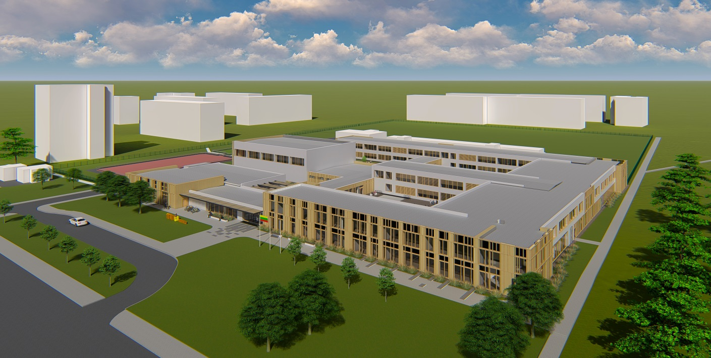**Projekto pavadinimas:**

**Mokslo paskirties pastato M. K. Čiurlionio g. 92, Druskininkai, rekonstravimo projektas.**

**Statinio statybvietės adresas ir žemės sklypo kadastrinis numeris:**  
Adresas: M. K. Čiurlionio g. 92, Druskininkai, 1501/0004:340 Druskininkų m.k.v.

**Žemės sklypo esama ir (ar) numatoma pagrindinė naudojimo paskirtis ir būdas**

Žemės sklypo esama paskirtis: Kita.

Naudojimo būdas: Visuomeninės paskirties teritorijos.

**Statinių esama ir (ar) numatoma pagrindinė naudojimo paskirtis**

Statinio paskirtis: Mokslo.

**Projektinius pasiūlymus parengusio projektuotojo (juridinio ar fizinio asmens) įgalioto atstovo, galinčio informuoti apie projektinius pasiūlymus, vardas, pavardė, elektroninio pašto adresas ir telefono numeris:**

Architektas – Justinas Čėpla, [justinas.cepla@projektuekspertai.lt](mailto:justinas.cepla@projektuekspertai.lt), +370 627 43329, UAB “Projektų ekspertai”.

Projekto vadovas – Julius Dailydėnas, [julius.dailydėnas@projektuekspertai.lt](mailto:julius.dailydėnas@projektuekspertai.lt), +370 685 70341, UAB “Projektų ekspertai”.

**Statytojas (fizinio asmens vardo ir pavardės pirmosios raidės, juridinio asmens pavadinimas, juridinio asmens buveinės adresas, elektroninio pašto adresas, telefono Nr.)**:  
Druskininkų „Atgimimo“ mokykla, M. K. Čiurlionio g. 92, LT-66145, Druskininkai. Tel +370 313 52941, El. paštas: [mokykla@atgimimomokykla.lt](mailto:mokykla@atgimimomokykla.lt)

**Susipažinimo su projektiniais pasiūlymais adresas, telefono numeris ir laikas, savivaldybės interneto svetainės adresas**:    
UAB „Projektų ekspertai“ patalpose, Draugystės g. 19-341 kab., LT-51230, Kaunas, iki 2024 m. rugpjūčio 16 d.,

I-V nuo 13:00 iki 15:00 val. iš anksto susitarus arba Druskininkų savivaldybės interneto svetainėje adresu: <https://druskininkusavivaldybe.lt/visuomenes-informavimas-apie-numatoma-statiniu-projektavima>

Informacija teikiama tel.: +370 685 70341.

**Informacija, iki kada ir kaip iki viešo susirinkimo visuomenės atstovai projektuotojui gali teikti pasiūlymus dėl projektinių pasiūlymų**:   
Pasiūlymus dėl projektinių pasiūlymų galima teikti elektroniniu paštu: info@projektuekspertai.lt arba registruotu laišku adresu: UAB „Projektų ekspertai“, Draugystės g. 19-341, LT-51230, Kaunas, per visą visuomenei susipažinti su projektiniais pasiūlymais skiriamą laikotarpį ir viešo susirinkimo metu.

Teikiant pasiūlymus projektuotojui turi būti nurodyta: vardas, pavardė (organizacijos pavadinimas), adresas, kiti ryšio duomenys, pasiūlymo teikimo data, informacija ir aplinkybės, kuo grindžiamas pasiūlymas.

**Kur ir kada vyks viešasis susirinkimas (laikas, adresas)**:

**2024 m. rugpjūčio 19 d. 15:00 val.**

**Viešinimo procedūra vyks naudojant telekomunikacijų galinius įrenginius elektroninėje erdvėje tiesioginės garso ir vaizdo transliacijos (nuotoliniu) būdu.**

**Prisijungimo nuoroda:** **https://teams.live.com/meet/9495378596201?p=elli7uNnkzsWPaDTW8**